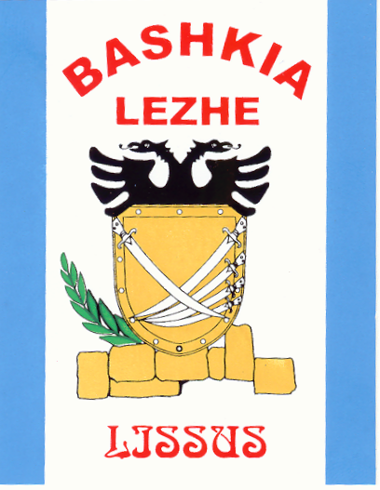

REPUBLIKA E SHQIPERISE
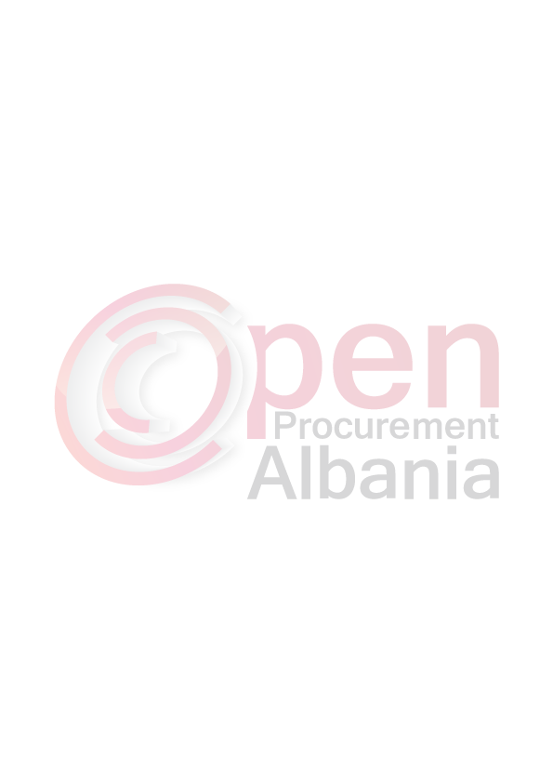
BASHKIA LEZHE
Bashkia ; Lagja “Skenderbeg”,Sheshi Gjergj Kastrioti”,4501 Lezhe, e-mail: f.frrokaj @lezha.gov.al, web: www.lezha.gov.al.

FORMULARI I NJOFTIMIT TE KONTRATES
( Per shpallje ne Agjencine e Prokurimit Publik )

Autoriteti kontraktor,adresa,nr.tel: Bashkia Lezhe me adrese : Lagja “Skenderbeg”,Sheshi Gjergj Kastrioti ”,Lezhe - ALBANIA

Lloji i procedures se prokurimit : “ kerkese per propozim me mjete elektronike

Objekti i prokurimit ( nqs ka lote i ndare sipas loteve)” Blerje materiale elektrike per Bashkine Lezhe per vitin 2016

Fondi limit ( nqs ka lote i ndare sipas loteve: 2 540 620 (dymilion e peseqind e dyzet mije e gjashteqind e njezet ) leke pa TVSH

.Burimi i Financimit : Buxheti i Bashkise
Shpenzim : X

Afati per mbarimin e punimeve /per dorezimin e mallit/kryerjen e sherbimit: duke filluar nga data e lidhjes kontrates me perfundim nje muaj

Data e zhvillimit te tenderit 28.03.2016. ora 10⁰⁰ Vendi: www.app.gov.al ( zyra e Zv.kryetarit kati i II –te i godines se bashkise Lezhe )

Afati i fundit per pranimin dokumentave, data: 28.03.2016 ora 10⁰⁰ , vendi: www.app.gov.al

TITULLARI I AUTORITETIT KONTRAKTUES

FRAN FRROKAJ

